【健康饮食】
《中华药用蔬果疗效便典》选登（9）
广州中医药大学关工委常务副秘书长 蓝森麟

蔬菜篇之九

一、刀豆
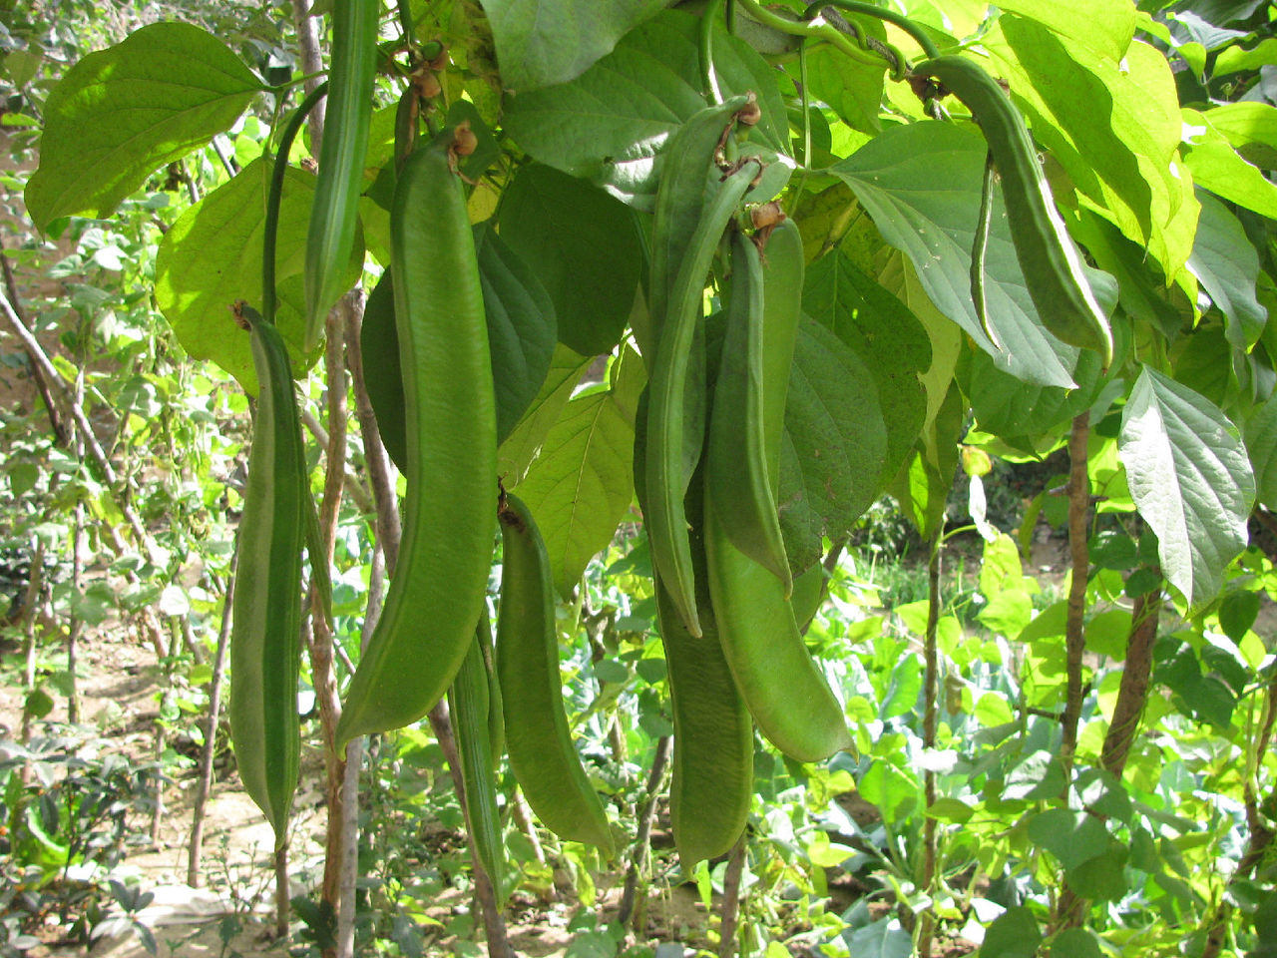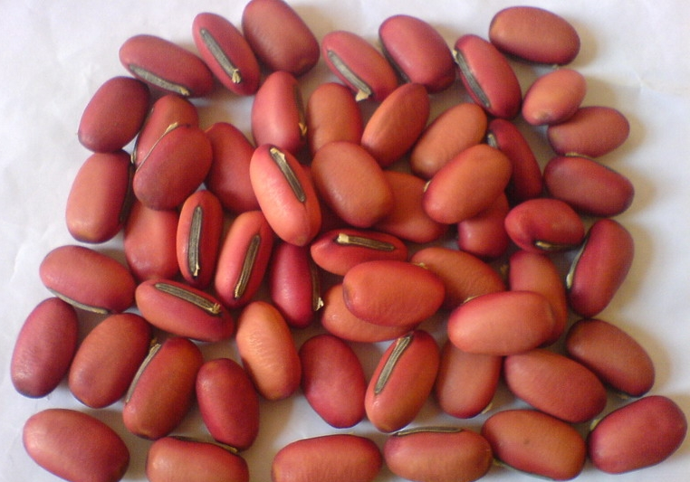
来源 为豆科植物刀豆Canavalia gladiata(Jacq.)DC.的嫩荚及种子。有刀豆、洋刀豆两种。
别名 挟剑豆、刀培豆、刀把豆、葛豆、大刀豆、马刀豆、长荚豆、关刀豆。
食材挑选 以豆荚鲜嫩、直径均匀、不弯曲、无虫害者为佳。刀豆常温下可保存2～3天，不宜冷藏，最好鲜买鲜食。
营养成分含量（每100g） 热量151kJ、蛋白质3.1g、维生素B1 0.05mg、钙49mg、维生素B2 0.07mg、镁29mg、脂肪0.3g、尼克酸1mg、铁4.6mg、碳水化合物 5.2g、维生素C 15mg、锰
—1—
0.45mg、膳食纤维1.8g、维生素E 0.4mg、锌0.84mg、胡萝卜素0.6μg、钾220mg、铜0.09mg、维生素A37μg、钠 8.5mg、磷57mg、硒0.88μg、视黄醇当量89μg。
性味归经 味甘，性温；归脾、胃、肾经。
中医解读 刀豆的效用，药用多用其种子，据《滇南本草》记载：“治风寒湿气，利肠胃，烧灰，酒送下。子，能健脾。”《本草纲目》谓其：“温中下气，利肠胃，止呃逆，益肾补元。”《重庆草药》说它：“行气活血。治肾虚腰痛，疝气，心气痛”。
食疗效果 刀豆功能温中下气，益肾补元。刀豆具有较高的营养价值，含有丰富的糖类、蛋白质和脂肪，具有维持人体正常代谢的功能，促进人体内多种酶的活性，从而增强机体免疫力，提高人的抗病能力；刀豆所含刀豆赤霉素和刀豆血球凝集素能刺激淋巴细胞转变成淋巴母细胞，可使部分肿瘤细胞重新恢复到正常细胞的生长状态，具有抗肿瘤的作用。
食疗方
1.用于久痢：以刀豆放饭上蒸熟，蘸糖食。
2.用于虚寒性胃痛：鲜刀豆200g、粳米100g、精盐少许、清水适量。将刀豆择洗干净，粳米淘洗干净，取锅放入清水、粳米，用旺火煮沸后，加入刀豆，再改用小火煮至粥成，以精盐调味后进食。
3.用于虚寒性胃痛、呃逆、呕吐：刀豆15g，捣碎（或炒研末亦可），取南粳米50g、生姜2片，同入锅内，加水400ml，同
—2—
煮为稀粥；每日早晚餐温热服食。
4.用于肾虚腰痛：以刀豆2粒，包于猪肾内，烧熟食用。
5.用于宫颈癌，见肝郁气滞者：刀豆60g、粳米150g、精盐适量。将刀豆洗净，切成末，粳米洗净，一并置中煮粥，先用武火烧沸后，再用文火慢煮，至粥熟后，以精盐调味服食；每日1剂，分2次食完，连续服5～7日。
6.用于肺源性心脏病，见脾肾阳虚者：鲜刀豆250g、水发香菇50g。将刀豆洗净，切成段，香菇用温水浸泡，洗净，切成丝；将以上两物入烧热的素油锅内，翻炒至熟，加适量清水、精盐、味精即可。
7.用于肾虚水肿：带壳刀豆50g、姜15g、猪肾2只、葱20g、绍酒20g、冰糖30g。将猪腰洗净，去臊腺，切成腰花，姜切片，葱切段，冰糖打碎，带壳刀豆洗净；将上述材料放入锅内，加水2000ml，置武火上烧沸，再用文火炖熬25分钟即成。
食疗禁忌 刀豆性温，胃热盛者慎食。适合与猪肉、鸡肉同煮食。
二、四季豆
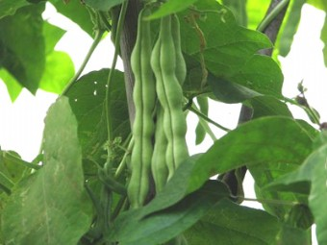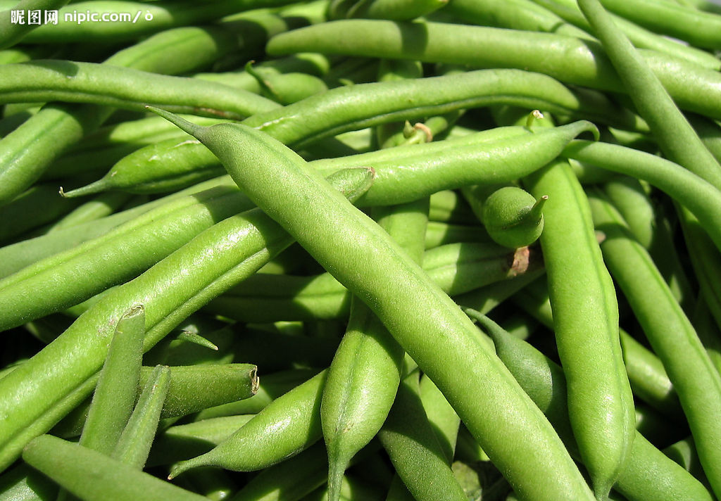
—3—
来源 为豆科植物四季豆Phaseolus vulgaris L.的嫩荚和种子。
别名 刀豆、芸豆、龙芽豆、玉豆、菜豆、豆角、架豆、云扁豆、白云豆。
食材挑选 以豆荚饱满、肥硕多汁、折断无老筋、色泽嫩绿、表皮光洁无虫痕者为佳。用保鲜膜包好冷藏，可保存5～7天。
营养成分含量（每100g） 热量117kJ、蛋白质2g、维生素B1 0.04mg、钙42mg、维生素B2 0.07mg、镁 27mg、脂肪0.4g、尼克酸0.4mg、铁1.5mg、碳水化合物4.2g、维生素C 6mg、锰0.18mg、膳食纤维1.5g、维生素E 1.24mg、锌0.23mg、维生素A 35μg、钾123mg、铜0.11mg、胡萝卜素210μg、钠 8.6mg、磷51mg、视黄醇当量91.3μg、硒0.43μg。
性味归经 味甘、淡，性平；归肝、脾经。
中医解读 四季豆的效用，最早见于《浙江药用植物志》记载：“滋养，利尿消肿。主治水肿，脚气病。”《中华本草》增加“解热……治暑热烦渴”。
食疗效果 四季豆功能滋养，清热，利尿消肿。四季豆的营养价值很高，是很好的植物蛋白质来源；所含的碳水化合物能起到类似粮食的作用，纤维有利于降低人体内的胆固醇，适用于高血脂人群；还能加强胃肠蠕动，缓解肠胃不适，防止便秘；四季豆含蛋白质、脂肪、钙、铁、磷、淀粉和维生素A、维生素B、维生素C，能补血、明目、助排泄、防脚气，并能健脾补肾，理中
—4—
益气；含有大量的铁质，具有造血、补血的效用；四季豆种子中含有植物血凝素，可治疗重症肝炎、再生障碍性贫血、白细胞减少症、血小板减少性紫癜、流行性出血热等。
食疗方
1.用于黑色素瘤：四季豆、蘑菇适量，炖食。
2.用于肾癌：番木瓜60g、猕猴桃30g、四季豆50g。将以上食材洗净，加水适量，煮至烂熟即可。
3.用于贫血：红枣15枚、白背黑木耳2朵、四季豆6条、水4碗。红枣去核，木耳浸软切粗条，四季豆切段，材料洗净放进煲内用慢火煲30分钟，后加四季豆滚1分钟，加精盐即可。
4.防治小儿肥胖症：四季豆350g，咸虾干10g，油、精盐、鸡精、黄酒、鲜汤适量。先将四季豆去头掐尾洗净，切成长约2.5cm的段，开洋用黄酒浸软待用；热锅加油煸炒四季豆至断生，加入开洋、精盐、鲜汤，焖20分钟至四季豆酥软，加鸡精起锅装盆即可。
5.用于肝虚目昏：豆腐150g，四季豆200g，精盐、味精、葱花、湿生粉、姜末、芝麻油、黄豆芽汤各适量。将四季豆择去老筋，洗净，切片，放在沸水锅里焯透捞出，放在凉水里投凉，沥净水备用；豆腐切成小块，炒锅内放芝麻油烧热，下豆腐块煎至两面呈金黄色时出锅；锅内留少量底油，下葱、姜煸香，放入黄豆芽汤、精盐、豆腐块、四季豆片一起烧至味，加入味精烧一会，用湿生粉勾芡，淋入芝麻油出锅即成。
—5—
食疗禁忌 胃寒者及孕妇忌食。不可生食，应煮熟食用。
三、豇豆
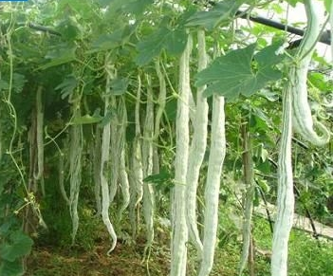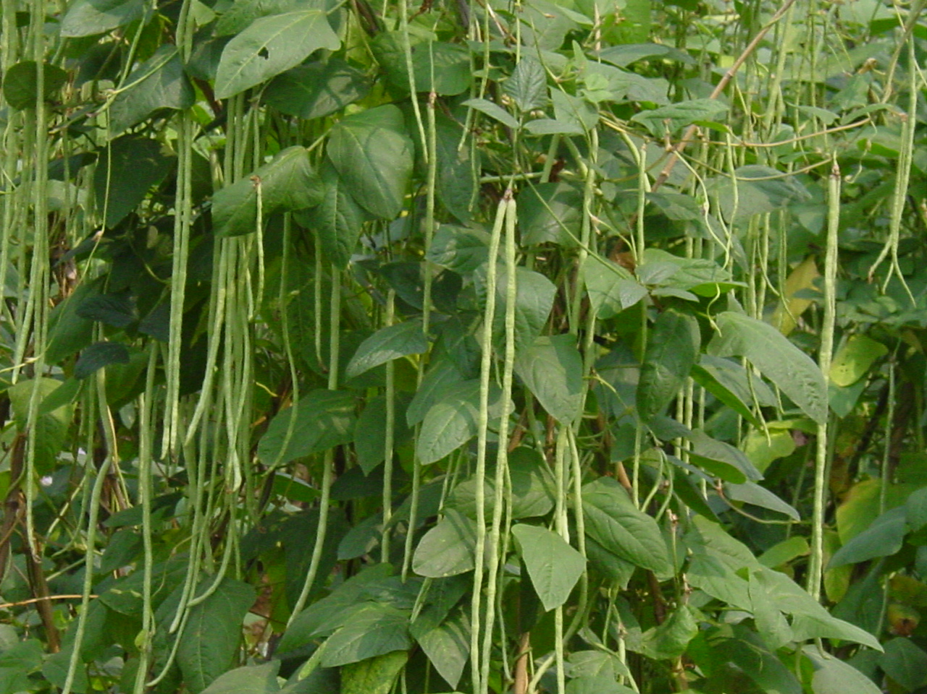
来源 为豆科植物豇豆Vigna sesquipedalis Koern.的嫩荚和种子。分为普通豇豆、长豇豆、短豇豆三种。
别名 豆角、长豆、江豆、带豆、角豆、饭豆、羊角、腰豆、蔓豆、泼豇豆、黑脐豆、裙带豆。
食材挑选 以新鲜脆嫩、粗细匀称、富有光泽、籽粒饱满、无病虫害的为优。宜鲜食，不耐储存，洗净放入冰箱可保存几日。
营养成分含量（每100g） 热量126kJ、蛋白质2.5g、维生素B1 0.16mg、钙40mg、维生素B2 0.08mg、镁36mg、脂肪0.2g、尼克酸1.9mg、铁 1.5mg、碳水化合物6.7g、维生素E 8.61mg、锰1.07mg、膳食纤维7.1g、钾207mg、锌3.04mg、维生素A 10μg、钠6.8mg、铜0.15mg、胡萝卜素200μg、硒5.74μg、磷55mg、视黄醇当量10.9μg。
性味归经 味甘、咸，性平；归脾、胃、肾经。
中医解读 豇豆的的效用，古人多从取种子而论，据《滇南
—6—
本草》记载：“治脾土虚弱，开胃健脾。久服令人白胖。”《本草纲目》谓其：“理中益气，补肾健胃，和五脏，调营卫，生精髓，止消渴，吐逆，泄痢，小便数。解鼠莽毒”。《本草从新》说它能“散血消肿，清热解毒”。可用于脾胃虚弱，泄泻，痢疾，吐逆，消渴，肾虚腰痛，遗精，白带，白浊，小便频数等。
食疗效果 豇豆功能健脾利湿，补肾涩精。豇豆的营养价值很高，含多量蛋白质、糖类、磷、钙、铁和维生素B1、维生素B2及尼克酸、食物纤维等。豇豆所含维生素B1能维持正常消化腺分泌和胃肠道蠕动的功能，抑制胆碱酯酶活性，可帮助消化，增进饮食；含优质蛋白质，适量的碳水化合物及多种维生素、微量元素等，可补充机体的营养；所含维生素C能促进抗体的合成，提高机体抗病毒的能力。
食疗方
1.用于肾虚白浊，小便频数：将250g豇豆洗净，入锅加水煮熟，加精盐适量即成；食时吃豆喝汤。
2.用于营养性浮肿：豇豆250g、猪骨适量，煮烂吃豆喝汤。
3.用于肾虚遗精，妇女带下：豇豆200g、粳米100g、精盐少许、素油少量、清水适量。将豇豆摘洗干净，切成寸段，粳米淘洗干净，用精盐稍腌；取炒锅上火，放入油烧热，下豇豆煸炒后取出；取锅放入清水、粳米，先用旺火煮沸后，再改用小火煮至粥将成，加入豇豆，略煮即成，以精盐调味后进食。
4.用于糖尿病：带壳豇豆250g。将带壳豇豆洗净，入锅中加
—7—
水500ml，煮约15分钟，去豆取汤，每日服1次。
5.用于肾虚腰痛浮肿：豇豆干100g、冬瓜500g、作料少许。先将豇豆洗净泡涨，冬瓜去瓤洗净切小块，二物同放入锅中，加水1000ml，煮至豆烂瓜熟，加入作料调匀即成。
6.用于脾虚大便溏薄：豇豆400g，芝麻油50ml，生姜（取汁）80g，蒜泥、芥末汁各适量。先将豇豆洗净，除去蒂、筋，切成5 cm长的节；入沸水锅中，在旺火上煮至刚断生，即可捞起，趁热撒上精盐和匀，晾冷后滴去水分；将生姜去皮，洗净，捣蓉取其汁，蒜捣烂作成蒜泥；食时将酱油、醋、芝麻油、姜汁、蒜泥、菜油、芥末汁、味精调匀，加入豆盘内拌匀即成。
7.用于小儿夏季好生痱子、小疖肿等：豇豆30g、绿豆20g、鲜荷叶10g。先将豇豆、绿豆洗净泡涨，入锅中加水500ml，煮约15分钟；加入洗净的鲜荷叶，再煮5分钟左右，去渣取汤，白糖调匀，频频饮服。
食疗禁忌 豇豆多食则易滞气，故气滞便结者不宜食之过量，以免生腹胀之疾。
四、四棱豆
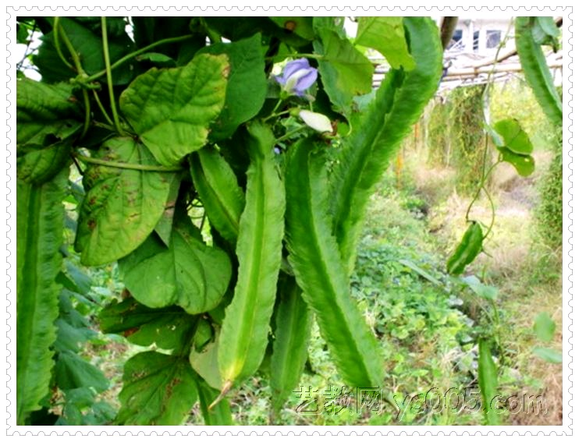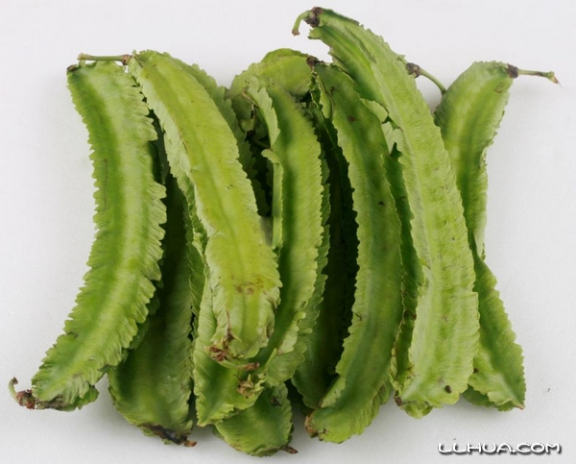
—8—
来源 为豆科植物四棱豆Psophocarpus tetragonolobus D.C的嫩荚和种子。
别名 翼豆、四角豆、翅豆、皇帝豆、尼拉豆、杨桃豆、果阿豆、热带大豆、香龙豆等。
食材挑选 以颜色翠绿、个体完整、无萎蔫者为佳。放入冰箱可保存7天左右。
营养成分含量（每100g） 水分90.8g、能量1800kJ、蛋白质40mg、脂肪18mg、碳水化合物36mg、不溶性纤维1.2 g、维生素A 200μg、维生素C 20mg、维生素E 100mg、钙290mg、磷222mg、钾205mg、钠0.3mg、镁20mg、铁170 mg、锌4.4mg、硒1.88μg、铜0.74mg。
性味归经 味甘，性凉；归心、脾、小肠经。
中医解读 四棱豆入药，传统多用其块根，据《中华本草》记载：“清热，止痛，通淋。主治咽喉肿痛，牙痛，口腔溃疡，尿急，尿痛”。豆荚为蔬源于少数民族地区，近年对其化学成分及药理作用有一定研究，一般认为它有化浊降脂、润泽肌肤、健脾利湿等作用。
食疗效果 四棱豆功能健脾利湿，清热止痛。四棱豆是一种保健型蔬菜，其维生素A、维生素E、维生素C、胡萝卜素以及钙、铁、钾、镁的含量非常高。经常食用四棱豆，能够抑制胆固醇在血管壁的沉积，降压降脂，有效预防冠心病、动脉硬化、脑血管硬化等心脑血管疾病；丰富的维生素E和维生素C能改善皮肤粗
—9—
糙、干燥等问题，使皮肤细腻有光泽，从而达到美容养颜的效果；丰富的膳食纤维有助消化、健胃消食，对肠胃功能不佳者有一定疗效；四棱豆还能提高人体免疫力、促进儿童生长发育、辅助治疗骨质疏松及缺铁性贫血，是补血、补钙、补锌的优质食物来源。
食疗方
1.延缓衰老，预防骨质疏松：四棱豆550g，猪瘦肉200 g，榨菜20g，虾米30g，大葱、姜、蒜各5g，豆瓣酱、酱油、黄酒、芡粉、香油适量；将四棱豆洗净、切段；猪肉剁成末，用酱油、生粉拌匀；葱、姜、蒜、榨菜切末；锅烧热油，下四棱豆，煸干水分，捞出沥油备用；原锅热油爆香姜、蒜、豆瓣酱，再放入肉末拌炒，调入适量黄酒，入虾米、榨菜末同炒；放入四棱豆，加调味料，汁略收时起锅，淋上香油、撒上葱花，拌匀即成。
2.补充营养，抗菌消炎，增强免疫能力：四棱豆400g，蒜20g，盐、味精适量。四棱豆洗净，去筋、蒂，放入沸水中汆烫后，捞出，切段备用；蒜剁成蒜蓉；起油锅，爆香蒜蓉，下四棱豆翻炒，调入盐、味精，炒匀即成。
食疗禁忌 尿频者不宜多食。含胰蛋白酶阻碍因子和凝血素等有毒物质，不宜生食。
五、赤小豆
来源 为豆科植物赤小豆Phaseolus calcaratus Roxb.或赤豆（红饭豆，俗称红豆）Phaseolus angularis Wight的种子。
别名 赤小豆、红豆、红小豆、小豆、朱小豆、饭赤豆、赤
—10—
菽、金红小豆。
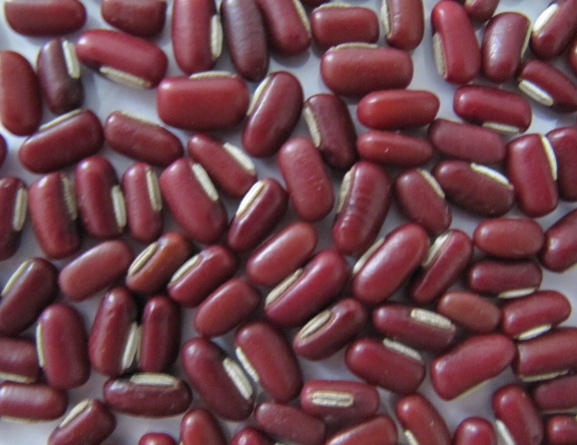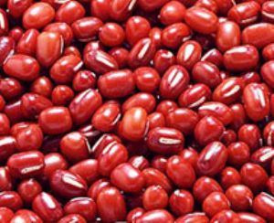
食材挑选 以粒紧、色紫赤者为佳。开水浸泡一二分钟，把豆中的虫卵杀死，晒干后用罐子密封保存，此法可防止生虫。
营养成分含量（每100g） 蛋白质 20.7g、脂肪0.5g、碳水化合物 58g、粗纤维4.9mg、钙 67mg、磷305mg、铁5.2 mg、维生素B1 0.31mg、维生素B2 0.11mg、尼克酸2.7mg、胡萝卜素80μg、钾860mg、镁138mg、锌2.2mg、硒3.8μg、
热量1293kJ、维生素E 14.36mg。
性味归经 味甘、酸，性微寒；归心、脾、小肠经。
中医解读 赤小豆的效用总以利水、解毒为著。据《神农本草经》记载：“主下水，排痈肿脓血。”《名医别录》谓其：“主寒热，热中，消渴，止泄，利小便，吐逆，卒澼，下胀满。”《药性论》言其：“能消热毒痈肿，散恶血不尽，烦满。……主小儿急黄、烂疮……能令人美食……通气，健脾。”《食疗本草》亦说它：“和鲤鱼烂煮食之，甚治脚气及大腹水肿。散气，去关节烦热，令人心孔开，止小便数”。可用于水肿，脚气，黄疸，淋证，便血，疮
—11—
疡肿毒，癣疹等。
食疗效果 赤小豆功能利水消肿退黄，解毒消痈排脓，健脾通气下乳。赤小豆营养丰富，含较多的皂角甙，可刺激肠道，有良好的利尿作用；能解酒、解毒，对心脏病和肾病、水肿均有一定的疗效；含有较多的膳食纤维，具有良好的润肠通便、预防结石、健美减肥的作用；还有催乳的功效。
食疗方
1.防癌：赤豆、薏苡仁、粳米、花生、枣、莲子各适量，煮粥食。
2.用于冬天怕冷症：黑枣（去核）10枚、赤豆50g、糯米50g，煮粥加适量白糖食用。
3.用于慢性肾炎：乌骨母鸡1只、赤小豆200g、黄酒1匙、精盐少许。将赤豆塞入鸡腹，淋上黄酒，以线缝合，抹上少许精盐，放入瓷盆，隔水蒸熟即可。
4.用于产后乳少，脓肿疮疥等症：赤小豆50g、粳米250 g。将赤豆添水煮至炸腰，再加粳米煮成粥。
5.用于脚气病（指维生素Ｂ缺乏症），黄疸：赤小豆50 g、米糠50g、红枣5枚。将米糠用开水冲泡，保温约20分钟，滤渣取汁，赤豆、红枣加水煮烂，兑入米糠汁搅匀即可食用。
6.用于慢性肾炎，水肿：红枣20枚，赤小豆、带皮花生各100g，红糖适量。将赤豆、花生、红枣加水共煮熟，加红糖调化即可食用，早晨空腹食用。
—12—
7.用于水痘已出，发热，尿赤，神疲：赤小豆、土茯苓各30g，薏苡仁20g，粳米100g。将上述食材洗净共煮成粥，拌冰糖食。
8.用于肝硬化腹水、水肿、脚气、慢性肾炎、孕妇水肿、产后乳汁缺乏：鲜鲤鱼1条约500g，洗净，和赤小豆500g放入锅内，加水2～3kg，清炖，炖至鱼熟豆烂，除去鱼头、鳞、骨，将鱼肉、豆和汤分次食完(忌盐)。
9.用于急性肾炎：冬瓜500g、赤小豆30g，加水适量煮汤，不加盐或少加盐调味；食瓜喝汤，每日2次。
10.用于脾胃气虚。贫血：白糯米500g、赤豆150g、红糖40g、桂花5朵。将赤豆焖酥，糯米投入中，用旺火烧煮至沸后，加入焖酥的赤豆，边烧边用勺搅动，防止粘锅，至米粒开花时再加入红糖与桂花瓣搅匀即可。
食疗禁忌 赤小豆利尿，故尿频之人不宜多食；阴虚而无湿热者及小便清长者忌食。久食则令人黑瘦枯燥，故不可多食久食。
六、绿豆
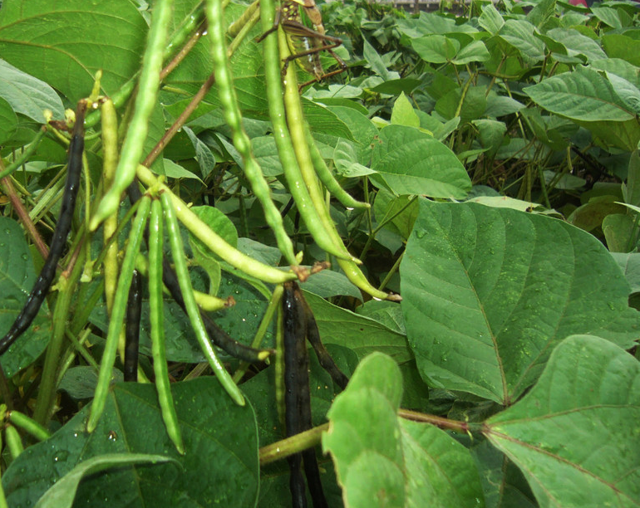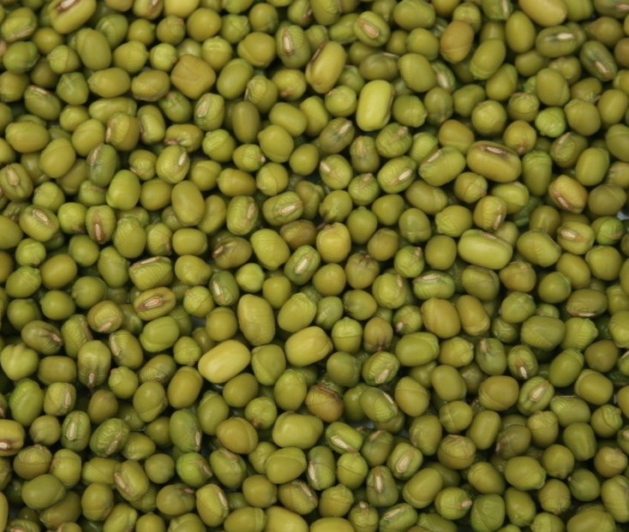
来源 为豆科植物绿豆Phaseolus aureus Roxb.的成熟种
—13—
子。从外观上分为明绿豆、毛绿豆和统绿豆三种。
别名 植豆、青小豆、交豆。
食材挑选 以粒大、色艳、有光泽者为佳。将绿豆洗净、晒干后，放入密封容器内，可防虫、防潮。
营养成分含量（每100g） 热量1322kJ、蛋白质21.6g、维生素B1 0.25mg、钙81mg、维生素B2 0.11mg、镁125mg、脂肪0.8g、尼克酸2mg、铁6.5mg、碳水化合物55.6g、维生素E 10.95mg、锰1.11mg、膳食纤维6.4g、钾787mg、锌2.18mg、维生素A 22μg、钠3.2mg、铜1.08mg、胡萝卜素130μg、硒4.28μg、磷337mg、视黄醇当量12.3μg。
性味归经 味甘，性凉；归心、胃经。
中医解读 绿豆的效用，唐·孙思邈说它：“主寒热热中，止泄利、卒澼，利小便腹满。”《本草汇言》谓其：“清暑热，静烦热，润燥热，解毒热。”《本经逢原》亦说它能：“解附子、砒石、诸石毒。”为清热、消暑、利水、解毒之佳品。可用于暑热烦渴，感冒发热，霍乱吐泻，痰热哮喘，头痛目赤，口舌生疮，水肿尿少，疮疡痈肿，风疹丹毒，药物及食物中毒等。值得注意的是，绿豆的清热之力在皮，解毒之功在内。因此，如果只是想消暑，煮汤时将绿豆淘净，用大火煮沸，10分钟左右即可，注意不要久煮；如果是为了清热解毒，最好把豆子煮烂。这样的绿豆汤色泽浑浊，消暑效果较差，但清热解毒作用更强。
食疗效果 绿豆功能清热，消暑，利水，解毒。绿豆含有丰
—14—
富的淀粉、脂肪、蛋白质和维生素A、维生素B1、维生素B2等，蛋白质、磷脂，有兴奋神经、增进食欲的功能，对促进和维持机体的生长发育及各种生理机能都有一定的作用；富含葡萄糖、氧化酶、铁、钙、磷等，能帮助排泄体内毒素，促进机体的正常代谢；绿豆中的多糖成分能增强血清脂蛋白酶的活性，使脂蛋白中甘油三酯水解达到降血脂的疗效，预防冠心病、心绞痛；绿豆中含有一种球蛋白和多糖，能促进动物体内胆固醇在肝脏分解成胆酸，加速胆汁中胆盐分泌和降低小肠对胆固醇的吸收，对动脉粥样硬化具有一定的防治作用；含丰富胰蛋白酶抑制剂，可以保护肝脏，减少蛋白分解，减少氮质血症，从而保护肾脏。
食疗方
1.用于痢疾：新鲜马齿苋120g（干品60 g）、绿豆60g，煮汤食。
2.用于皮肤瘙痒：大枣20枚、绿豆100g、猪油1匙、冰糖适量。加水共煮至绿豆开花即可服用；每天服1剂，分次服下。
3.用于各种肿瘤引起的低热：薄荷50g，丹参10g，薏苡仁30g，绿豆250g，糯米100g，绵白糖150g，九制陈皮、蜜饯各少许，煮粥食。
4.用于暑热烦渴，泻痢，丹毒，痈肿及药物中毒：绿豆100g、生甘草10g，煮粥食。
5.除痘：薏苡仁、绿豆、粳米各70g，陈皮少许。先将薏苡仁、绿豆洗干净后，用清水浸泡1小时，在锅中加入适量水，等
—15—
水煮开后，加入所有材料，搅拌均匀，改小火，煮半小时。
6.用于风热感冒头痛：菊花15g、绿豆30g、枸杞叶100 g。绿豆洗净，用清水浸半小时；枸杞叶、菊花分别洗净；将绿豆放入锅内，加清水适量，武火煮沸后，改用文火煲至绿豆稔，加入菊花、枸杞叶，再煲15分钟，调味食用。
7.用于乳腺癌：紫草15g、绿豆30g、白糖少许、清水适量。将紫草加水煎汤，煮沸10分钟滤去汁，再加水煎沸15分钟，滤取二汁，将两次所得汁混合，放入绿豆同煎煮，待绿豆熟烂时，加白糖少许调味即可。
8.去痘除斑：海带15g、绿豆15g、甜杏仁9g、玫瑰花6g（布包）、红糖适量。将绿豆洗净，海带切丝，海带、绿豆、甜杏仁一同放入锅中，加水煮，并加入布包玫瑰花；海带、绿豆煮熟后，将玫瑰花取出，加入红糖即可。
食疗禁忌 绿豆性凉，脾胃虚弱的人不要多吃；慢性胃肠炎、慢性肝炎、甲状腺功能低下者，不宜多食；药用不可去皮，去皮容易导致气壅腹胀；未煮烂的绿豆腥味强烈，食后易恶心、呕吐，故最好煮烂食用。
七、绿豆芽
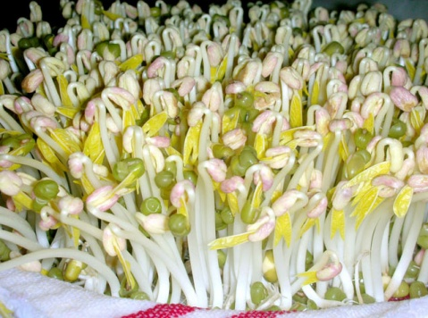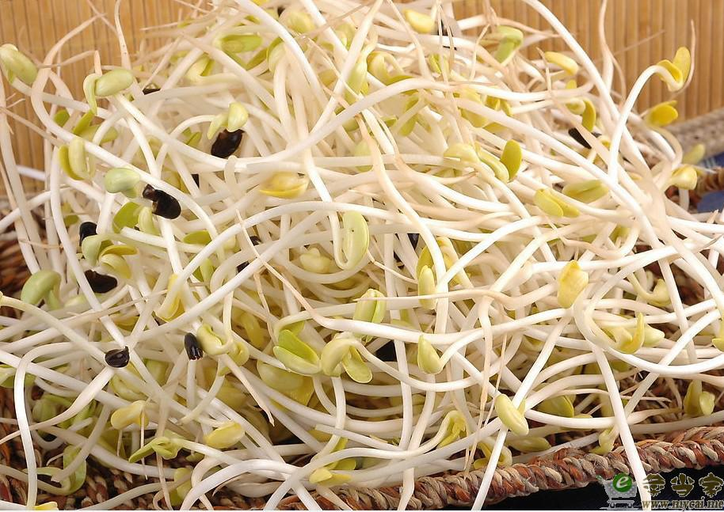
—16—
来源 为豆科植物绿豆Phaseolus radiutus的种子经浸泡后发出的嫩芽。
别名 豆芽菜、绿豆菜。
食材挑选 以茎部短而肥胖、脆而易折、茎部洁白、芽部淡黄者佳。豆芽最好买来当天就吃完，也可封袋内放入冰箱保存两三天。
营养成分含量（每100g） 蛋白质3.2g、脂肪0.1g、糖类3.7g、粗纤维0.7g、钙23mg、磷51mg、铁0.9mg、维生素C 30mg、维生素A 0.04mg、维生素B2 0.06mg。
性味归经 味甘，性凉；归胃、三焦经。
中医解读 绿豆芽的效用，据《本草纲目》说：“诸豆生芽，皆腥韧不堪，惟此豆之芽，白美独异，今人视为寻常，而古人未知者也。但受湿热郁挹之气，故颇发疮动气，与绿豆之性，稍有不同”、其能“解酒毒、热毒，利三焦”。《本草汇言》亦称其：“解毒清暑，通利三焦，润达二便”。可用于暑热烦渴，酒毒，小便不利，目翳等。
食疗效果 绿豆芽功能清热消暑，解毒利尿。绿豆芽热量低，含有丰富的维生素C，能保护血管、防治心血管疾病；含有大量的膳食纤维，可以促进大肠蠕动，预防便秘；所含的叶绿素，能有效分解致癌物质亚硝胺，可预防直肠癌和其他癌变，对长期吸烟者，尤具防癌作用。
食疗方
—17—
1.用于产后乳汁不下：将绿豆芽同鲫鱼炖服。
2.防癌抗癌：绿豆芽100g、莴笋125g、沙丁鱼片96g、生姜丝4.5g。将四者在锅内用适量花生油、精盐炒熟上碟，当菜佐餐。
3.防治暑热烦渴：取适量绿豆芽和冬瓜皮，加醋煮汤饮用。
4.用于热毒疮疡，小便赤热不利：绿豆芽250g，葱、姜、精盐、植物油适量。绿豆芽挑去杂质，洗净；烧热锅，放植物油，油至九成热时放葱、姜、绿豆芽下锅，加盐，翻炒去生即成。
5.用于胃热灼痛：绿豆芽200g、猪肚1只、蒲公英100 g，加水煮烂熟，吃猪肚、绿豆芽，饮汤。
6.用于支气管炎：绿豆芽200 g、猪肺500g、精盐少许、陈皮20 g，加水炖熟，食肉饮汤。
食疗禁忌 患有慢性肠炎、慢性胃炎及消化不良的病人不能多吃；脾胃虚寒之人，不宜久食。绿豆芽烹用过程中需要注意两点：一是烹煮绿豆芽不能加碱，因为碱可破坏绿豆芽中的维生素、胡萝卜素等营养成分；二是不需要去掉绿豆皮，绿豆皮中医叫绿豆衣，具有比绿豆更强的清热解毒作用。
八、黄豆
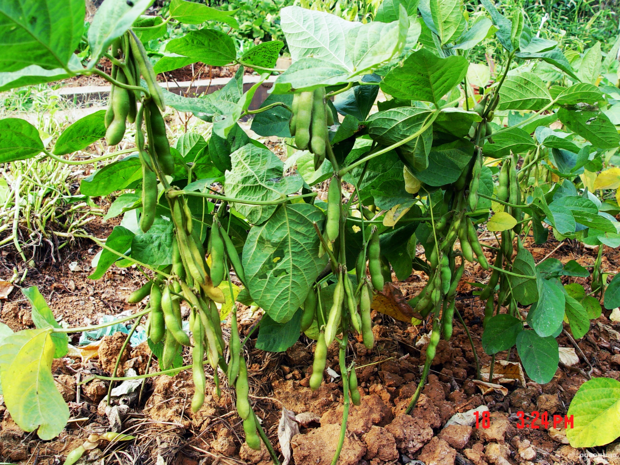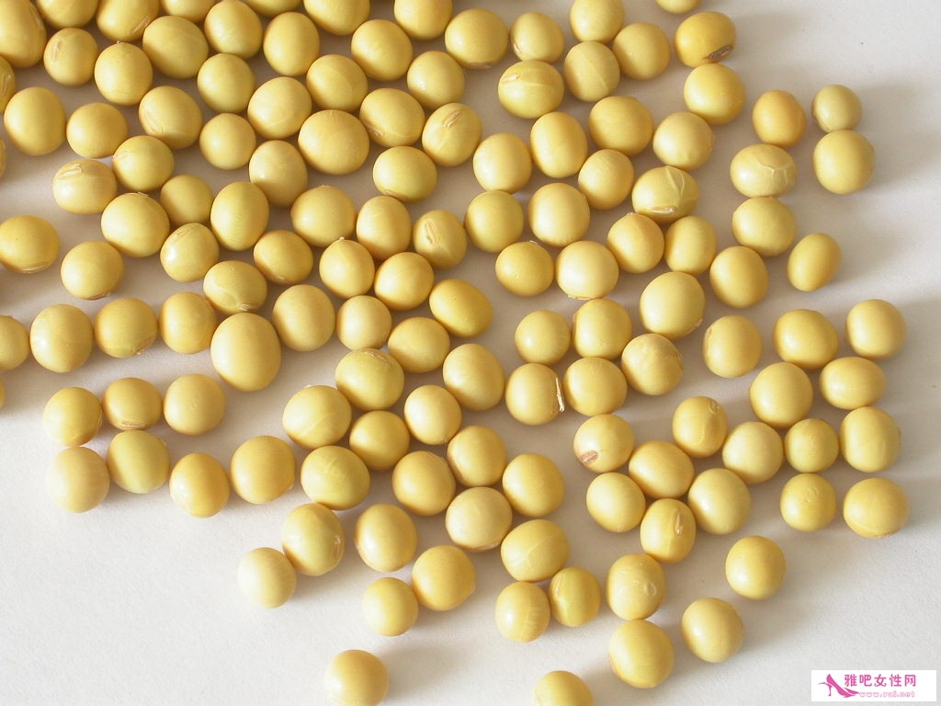
—18—
来源 为豆科植物大豆Glycine max (L.) Merr.的黄色种子。
别名 黄大豆、大豆。
食材挑选 以新鲜、无霉烂者为佳。生黄豆粉碎后贮存或潮湿后均极易变质，晒成干品在常温干燥通风处可保存数月。
营养成分含量（每100g） 热量1502kJ、蛋白质35g、维生素B1 0.41mg、钙191mg、维生素B2 0.2mg、镁199mg、脂肪16g、尼克酸2.1mg、铁8.2mg、碳水化合物18.7g、磷465mg、锰2.26mg、膳食纤维15.5g、维生素E 18.9mg、锌3.34mg、维生素A 37μg、钾1503mg、铜1.35mg、胡萝卜素220μg、钠2.2mg、硒6.61μg。
性味归经 味甘，性平；归脾、胃、大肠经。
中医解读 黄豆的效用，据《日用本草》记载：“宽中下气，利大肠，消水胀。治肿毒。”《本草汇言》谓其：“煮汁饮，能润脾燥，故消积痢。”《本经逢原》言：“误食毒物，黄大豆生捣研水灌吐之；诸菌毒不得吐者，浓煎汁饮之。” 《延年秘录》中说服食黄豆“长肌肤，益颜色，填骨髓，加气力，补虚能食”。可用于食积泻痢，腹胀食呆，疮痈肿毒，脾虚水肿，外伤出血，食物中毒等。
食疗效果 黄豆功能健脾利水，宽中导滞，解毒消肿。 黄豆富含蛋白质、脂肪、钙、磷、铁等，黄豆脂肪富含亚麻油酸及亚麻油烯酸，有降低胆固醇的作用；黄豆中的铬等微量元素能调整糖代谢，促进排毒，避免血糖升高，是糖尿病人的理想食品；
—19—
富含钼、硒、锌、异黄酮等抗癌成分，对前列腺癌、皮肤癌、肠癌、食道癌、胃癌、乳腺癌等几乎所有的癌症都有抑制作用，故经常食用黄豆及其制品，能达到防癌抗癌的目的；黄豆还富含钙、磷、钾和硼元素，对更年期骨质疏松起到良好的防治效果；黄豆中的皂甙类物质能降低脂肪吸收功能，促进脂肪代谢，大豆纤维还可加快食物通过肠道的时间，想减肥者多吃黄豆会达到轻身目的；吃黄豆能补充B族维生素、硫等，可改善皮肤干燥粗糙、头发干枯的状况，提高肌肤的新陈代谢，令肌肤常葆青春。
食疗方
1.用于手足抽筋疼痛：黄豆100g、细米糠60g，加水煎至黄豆熟烂，1天分2次吃。
2.用于感冒：黄豆1把、葱白3根、白菜头1个、白萝卜5片，水煎温服。
3.用于缺铁性贫血：黄豆煮熟，与适量猪肝炖汤，每日服。
4.调节大脑神经，增强智力及消除疲劳：黄豆100g、带髓猪排骨1000g、葡萄酒30g、葱3根、姜4片、精盐和味精适量。先将黄豆用净水浸泡2小时左右，把排骨切成1.5 cm长的块，与姜片一道放入加足水的中，先用大火煮开，后改用小火炖至黄豆熟烂、猪骨能嚼为止，此时放入葡萄酒、精盐和味精再烧5分钟，撒上葱花，即可食肉喝汤。
5.用于急性结膜炎：黄豆30g、杭菊花12g、桑叶12g、夏枯草15g。水煎2次，取汁，加白糖15g，调味饮服，每日1剂，连
—20—
服4～5日。
6.用于气虚咳喘、脾胃虚弱：猪肉250g，熟黄豆200g，精盐、味精、葱花、姜末、酱油、猪油各适量。将猪肉洗净，切成小方丁。锅加油烧热，放入葱、姜煸香，加入肉丁煸炒，肉丁变白时放入酱油、熟黄豆、精盐、肉汤烧沸，撇净浮沫，放味精，出锅装碗即成。
7.解暑热：黄豆200g、新鲜苦瓜500g、猪排骨250g、生姜3～4片。先用清水把苦瓜、黄豆、排骨、生姜洗净，苦瓜去核切块，黄豆浸泡片刻，排骨切成段状，然后一起放进瓦煲里；加入清水1200ml，先用武火煲沸后，改用文火煲1个小时，直到600～800ml，调入精盐少许，饮汤食苦瓜及猪排骨。
8.用于晚期肿瘤或癌症放、化疗后食欲不佳：黄豆10 g、粳米100g、山楂60g、白糖50g。黄豆用水浸泡过夜备用，山楂洗净，去核备用；将粳米洗净，与泡好的黄豆和山楂一同放入锅内，加入适量清水，置武火上煮；水沸后加白糖，改文火继续煮至米开花，豆烂，汤稠即成；空腹服之。
9.用于骨质疏松症：鸡750g，黄豆50g，核桃50g，葱白2根，生姜2片，黄酒15g，精盐、胡椒粉适量。将鸡洗净砍成块，黄豆泡发，葱白成结，除胡椒粉外均投入汽锅内；加水至2/3满，隔水小火蒸2小时，出锅放少许胡椒粉即可。
食疗禁忌 患有严重肝病、肾病、痛风、消化性溃疡、动脉硬化、低碘者禁食；黄豆在消化吸收过程中会产生过多的气体造
—21—
成胀肚，故消化功能不良、有慢性消化道疾病的人应尽量少食；小儿不可多食；患疮痘期间不宜吃黄豆；未煮透的黄豆不宜吃，黄豆中含有一种会妨碍人体中胰蛋白酶活动的物质，人们吃了未煮透的黄豆，对黄豆蛋白质难以消化和吸收，甚至会发生腹泻。
九、黄豆芽
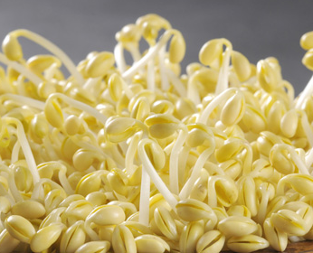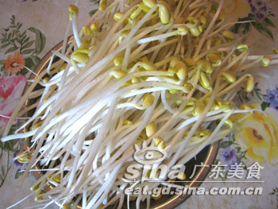
来源 为豆科植物大豆Glycine max (L.) Merr.的种子经水浸泡后发出的嫩芽。
别名 如意菜、清水豆芽。
食材挑选 营养素含量最高和味道最鲜的，是芽长2cm的豆芽，有毒豆芽的“芽”长而白，还有根须。密封冷藏可保存2天。
营养成分含量（每100 g） 热量184kJ、蛋白质4.5g、维生素B1 0.04mg、钙21mg、维生素B2 0.07mg、镁21mg、脂肪1.6g、尼克酸0.6mg、铁 0.9mg、碳水化合物3g、维生素C 8mg、锰0.34mg、膳食纤维1.5g、维生素E 0.8mg、锌0.54mg、维生素A5μg、钾160mg、铜0.14mg、胡萝卜素30μg、钠7.2mg、磷74mg、视黄醇当量88.8μg、硒 0.96μg。
—22—
性味归经 味甘，性凉；归脾、大肠、膀胱经。
中医解读 大豆芽晒干用称为“大豆黄卷”，据《神农本草经》记载其：“主湿痹，筋挛，膝痛。”《名医别录》谓其：“主五脏胃气结积，益气，止毒，去黑皯，润泽皮毛。”《本草便读》认为：“然其浸水生芽，则有生发之气，故亦能解表，至于宣风解毒，乃豆之本性，能舒筋者，亦因水湿所困耳”。可用于湿温初起，暑湿发热，食滞脘痞，湿痹筋挛，骨节烦疼，水肿胀满，小便不利。
食疗效果 黄豆芽功能清热解表，祛湿除烦。黄豆芽营养丰富，维生素B2含量高，可预防口角发炎；能减少体内乳酸堆积，治疗神经衰弱，消除疲劳；含有丰富的蛋白质和维生素C，能保护皮肤和毛细血管，防止动脉硬化，防治老年高血压；能营养毛发，对面部雀斑有较好的淡化效果；对青少年生长发育，预防贫血有好处；黄豆芽中还含有一种干扰素诱生剂，能诱生干扰素，干扰素能干扰病毒代谢；含有一定量的纤维素，可以增进肠胃蠕动，更宜于便秘老人食用；可以清除体内的烟尘，因为它富含一种抗癌症的酶，还可以降低血脂、预防高血压及心脏病，亦有修复损伤的组织、增加血管壁的韧性和弹性、预防产后出血及便秘、提高母乳质量的作用。
食疗方
1.用于骨质疏松症：黄豆芽、排骨各500g，生姜2片，黄酒15g，精盐、味精、胡椒粉适量。以高压锅炖排骨汤备用，黄豆芽去根洗净切两段，大火翻炒豆芽至进油，倒入，入汤、黄酒，小
—23—
火炖30分钟，放入味精、胡椒粉即成。
2.用于失血性贫血：黄豆芽250g、大枣15g、猪骨250 g，加水适量久煎，精盐调味，1天分3次食豆芽、饮汤。
3.催乳：猪肉排500g，鲜黄豆芽200g，葱、姜各适量，料酒50g，精盐、味精各适量。将猪排切成段，放入沸水中焯水，用清水洗净，放入炒锅或煲内，放清水300ml，投入料酒、葱结、姜块，用旺火烧沸，改用小火炖1小时，投入黄豆芽，用旺火煮沸，改用小火熬15分钟，放入适量精盐、味精，拣出葱、姜即可；食用以喝汤为主。
4.用于扁平疣，寻常疣：黄豆芽洗净放入内，加水煮沸，改文火煮至黄豆芽烂熟，加调料但忌油，喝汤吃豆芽。
5.用于孕妇大便干燥：黄豆芽500g、鲜猪血500g，共煮汤食用；或黄豆芽500g，炒后加酥油25g，碾碎，饭前温水送服1匙，日服2次。
6.用于肥胖症、高血压、高脂血症、冠心病、动脉硬化症：黄豆芽250g，雪里红200g，豆腐200g，精盐、味精、葱花、豆油各适量。将黄豆芽洗净，豆腐切方丁，雪里红洗净切成小段；锅内放油，烧热放入葱花爆炒，再加入黄豆芽，炒出香味时加适量水，在大火上烧开；待黄豆芽酥烂时放入豆腐、雪里红，改为小火炖烧，加入精盐、味精，炖至入味，即成。
食疗禁忌 黄豆芽性寒凉，慢性腹泻及脾胃虚寒者忌食，虚寒尿多者慎食。
—24—

